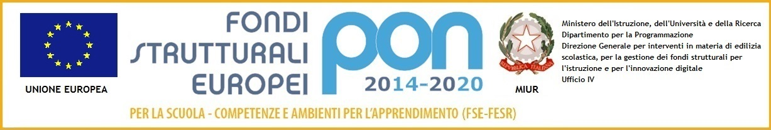

Ministero dell’Istruzione, dell’Università e della Ricerca
Istituto Comprensivo Nerviano
Via Roma, 51 – 20014 Nerviano (Mi)
Tel. 0331587220 Fax 0331584028
miic85300x@istruzione.it
miic85300x@pec.istruzione.it
https://www.icnerviano.edu.it (ex www.viadeiboschi.gov.it)
C.F. 86506140150

Prot. N. ip068 Nerviano, 15 novembre 2019

c.a. - Docenti
- Collaboratori Scolastici

Oggetto: Formazione per gli insegnanti sulla piattaforma COSMI

Si comunica che si terrà la formazione sulla piattaforma COSMI secondo le seguenti modalità:

- il giorno 21/11/2019 alle ore 14.30 per gli insegnanti della Scuola Secondaria di I° presso i locali di Via Diaz;
- il giorno 25/11/2019 alle ore 16.45 per gli insegnanti delle Scuole dell’Infanzia e Primaria presso l’aula magna di Via di Vittorio.

Il Dirigente Scolastico
Ing. Antonino Giuseppe Ubaldini

Firma autografa sostituita a mezzo stampa ai sensi dell’art. 3, 2° comma, D.Lgs n. 39/93

